检 测 报 告

试验名称：靠背骨架总成强度试验

主检： |  | 日期：
审核： |  | 日期：
批准： |  | 日期：

北京光华荣昌汽车部件有限公司实验室

声 明

- 报告无实验室“检测专用章”无效。
- 报告无主检、审核、批准人签字无效。
- 报告涂改无效。
- 复制报告未重新加盖“检测专用章”无效。
- 对检测报告若有异议，请收到报告后15个工作日内通知实验室。
⑹ 送样检测仅对样品负责。
⑺ 电子版报告无安全密码无效。

试验单位：北京光华荣昌汽车部件有限公司实验室
地 址：北京市昌平区流村镇工业园区
电 话： (010) 60793358-5711 邮 编：102200

样品名称 | 主驾驶员座椅靠背骨架总成 | 车 型 | 金琥E99
样品件号 | 321911100100 | 样品数量 | 2件
委托单位 | 湖南技术质量部 | 生产单位 | /
送样者及其 联系方式 | 胡曾旋  电话：18670813962 | 送样日期 | 2023年10月13日
试验地点 | 北京光华荣昌汽车部件有限公司  实验室 | 试验日期 | 2023年10月17日
试验项目 | 靠背骨架总成强度试验
试验标准 | QC/T 740-2017 5.12
样品状态 | 量产品
试验结论 | 对2023年10月13日湖南技术质量部的金琥E99主驾驶员座椅靠背骨架总成按照QC/T 740-2017进行靠背骨架总成强度试验，只提供数据不评价。
备 注 | /

一、试验条件
试验时间： | 2023年10月17日—2023年10月17日
试验地点： | 北京光华荣昌汽车部件有限公司实验室
试验人员： | 李亚平
环境温/湿度： | 温度：20.3℃；湿度：35.5%
二、试验仪器设备
序号 | 设备名称 | 设备编号 | 规格型号 | 厂家 | 精度 | 有效期
1 | 六通道座椅强度试验机 | Q-008 | QXII-CFY-06 | 长春市齐祥科技有限责任公司 | 5‰ | 2023年7月27日
2 | 数显倾角仪 | Q-072 | 0-90° | 韦度电子 | ±0.2° | 2023年11月16日
3 | 钢板尺 | L-182 | 0-1000mm | / | 1mm | 2023年8月2日
三、试验方法及评价标准
1、试验方法
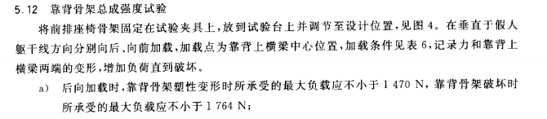
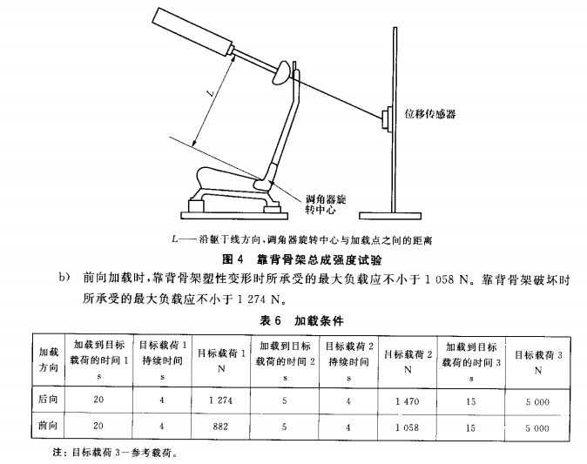
2、评价标准
不评价
四、标准偏离
1、标准偏离
五、试验结果
1、试验结果
样件名称 | 样件编号 | 加载方向 | 结果描述
主驾驶员座椅靠背骨架总成 | 143-002-202310 | 前向 | 加载到882N前，左后侧滑轨与底脚连接处变形。
主驾驶员座椅靠背骨架总成 | 143-003-202310 | 后向 | 靠背骨架产生塑性变形时，加载力值小于1470N。

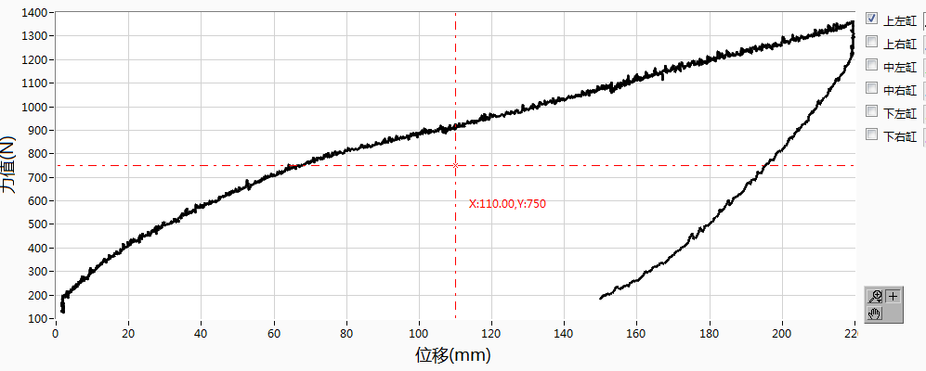
前向曲线
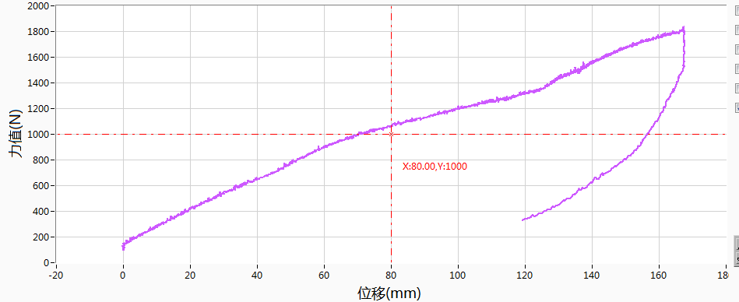
后向曲线

六、试验照片
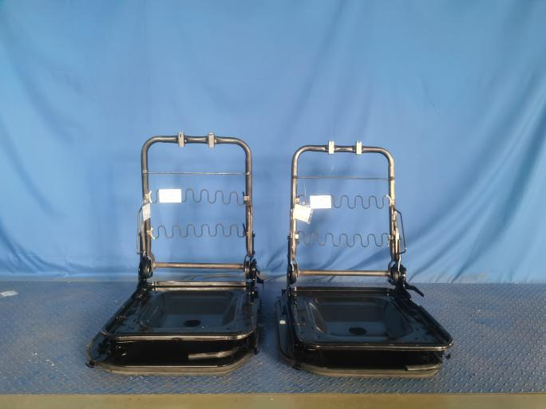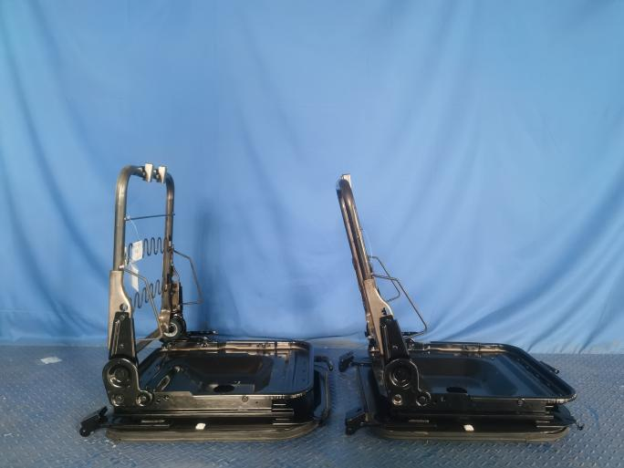
试验前
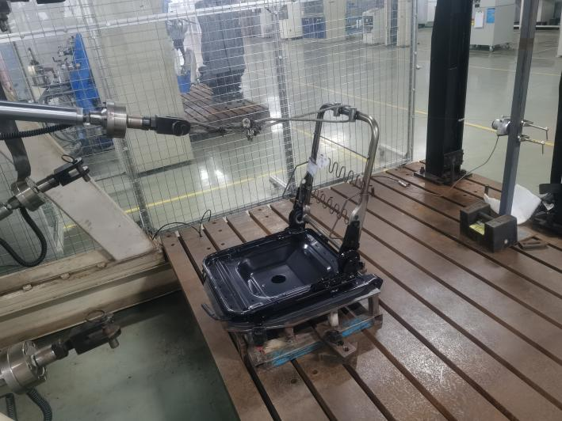
试验中
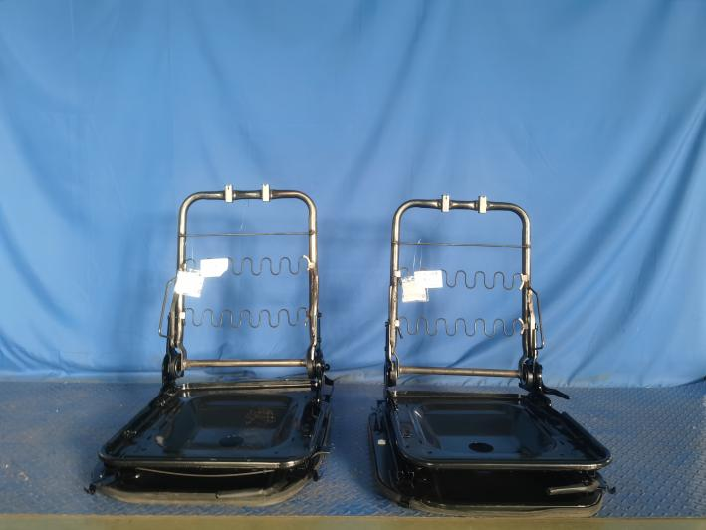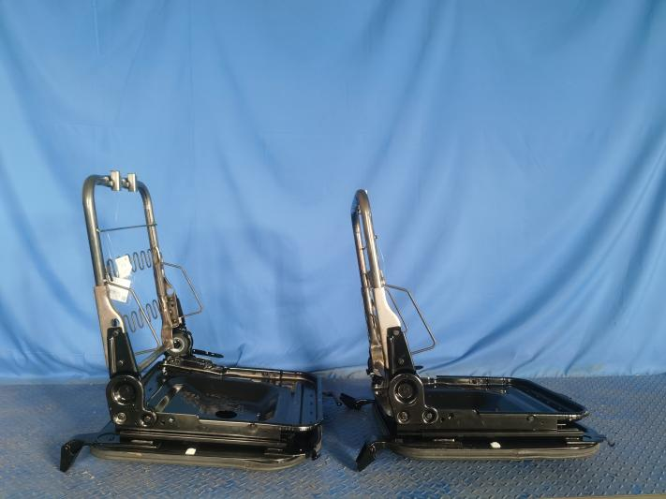
试验后
**报告结束**

